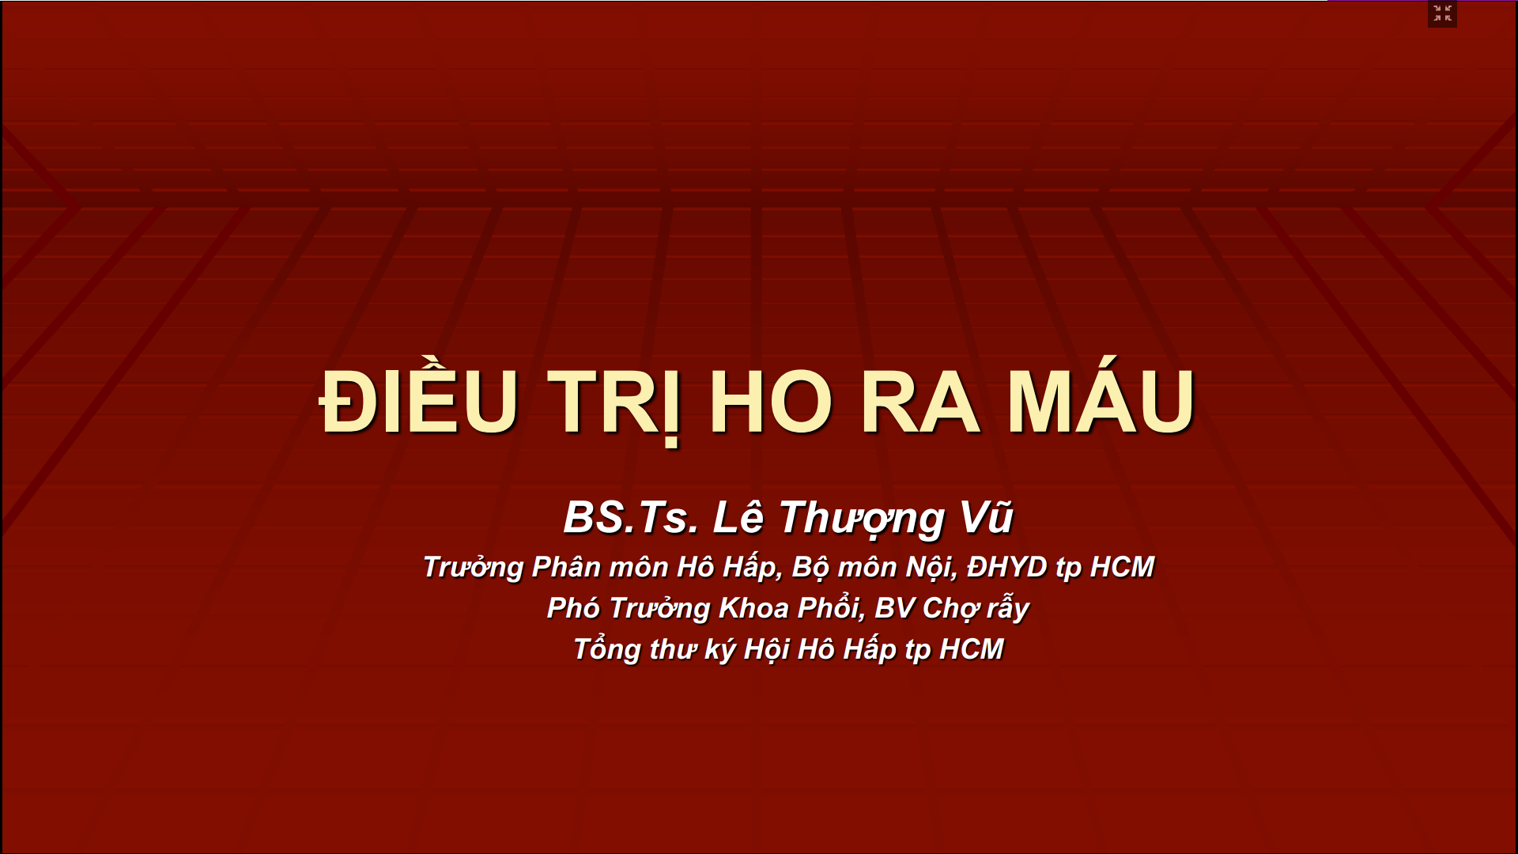

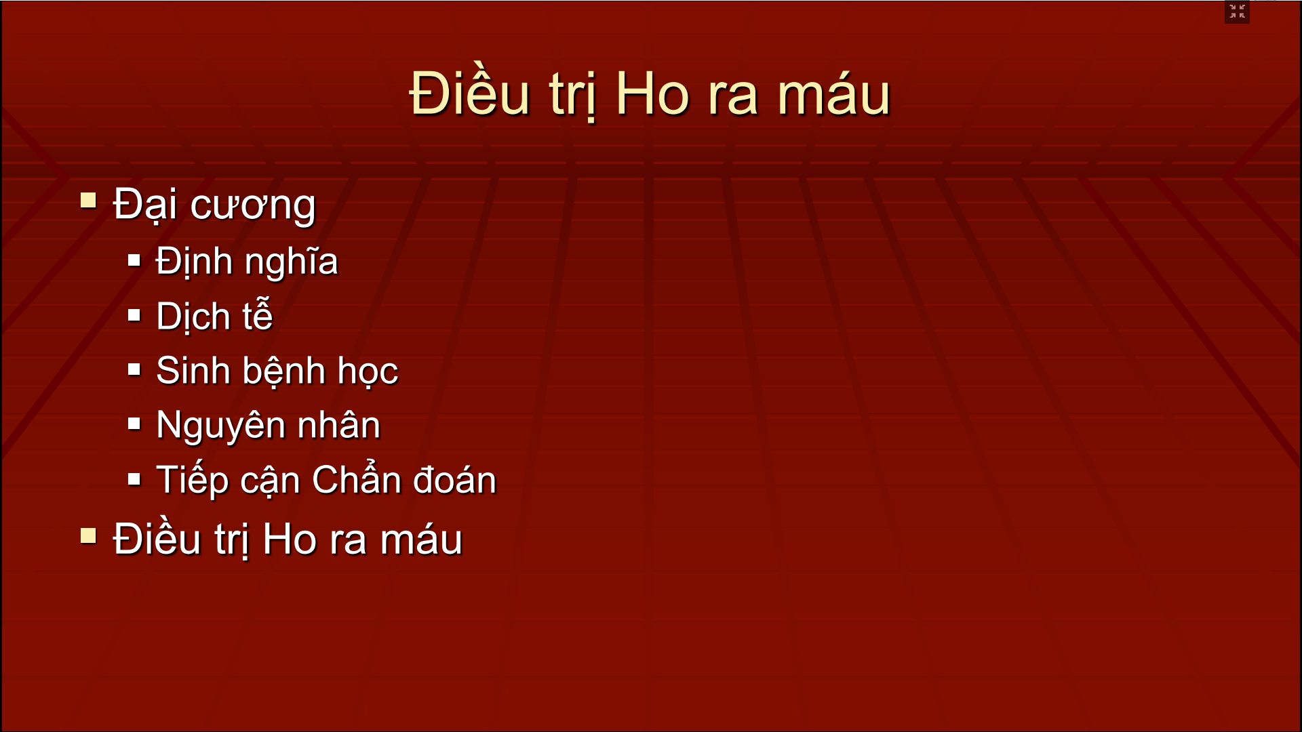

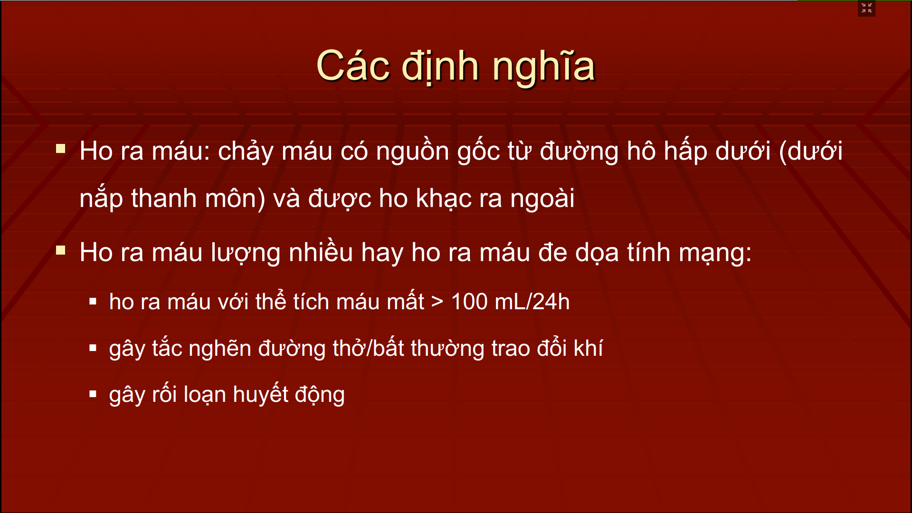

Có những bệnh nhân ho đàm vấy máu xíu thôi

Nhưng có những bệnh nhân ho ra cả lít máu: gọi là ho ra máu sét đánh

* Cần nhận định bệnh nhân nào nặng để điều trị tích cực

Trước đây hay định nghĩa ho ra máu lượng nhiều, và coi ho ra máu lượng nhiều là nặng

Nhưng định nghĩa về ho ra máu lượng nhiều khác nhau theo từng thời kỳ:

* Năm năm 50: ho ra máu lượng nhiều >1 lít/24h
* Năm 70: 500ml/24h
* Sau đó khoảng 2ooml/24h với nghiên cứu …
* Theo Harrison: ho ra máu lượng nhiều là trên 100ml/24h

Việc thay đổi thể tích máu mất để quyết định ho ra máu lượng nhiều phụ thuộc vào 2 điểm:

* Nguy cơ tử vong khi lượng máu tăng cao
* Hiệu quả của điều trị và tác dụng phụ của điều trị

Hồi xưa những năm 50 : chỉ có phẫu thuật là duy nhất để chắn đứng chảy máu với nguy cơ tử vong cao khi mổ

Bây giờ có những phương tiện điều trị tinh tế nhẹ nhàng ít tác dụng phụ như: bơm tắc mạch máu đặc biệt là mạch máu phế quản và khoang liên sườn để chấm dứt ho ra máu nhanh nhẹ ít tác dụng phụ => việc can thiệp sớm hơn => vì vậy định nghĩa ho ra máu lượng nhiều càng ngày càng nhỏ hơn để giúp can thiệp sớm hơn => giảm nguy cơ tử vong

Ho ra máu có thể ít nhưng trên cơ địa như bệnh tim phổi sẵn có cũng có thể gây tử vong => có định nghĩa ho ra máu lượng nhiều là:

* Ho ra máu với thể tích máu mất >100ml/24h
* Ho ra máu gây tắc nghẽn đường thở/ bất thường trao đổi khí
* Ho ra máu gây rối loạn huyết động

Ví dụ: bệnh nhân COPD ho ra máu tí thôi có thể mát bù, suy hô hấp và tử vong

* Lưu ý ngoài ho ra máu lượng nhiều , còn phải đánh giá bệnh nền

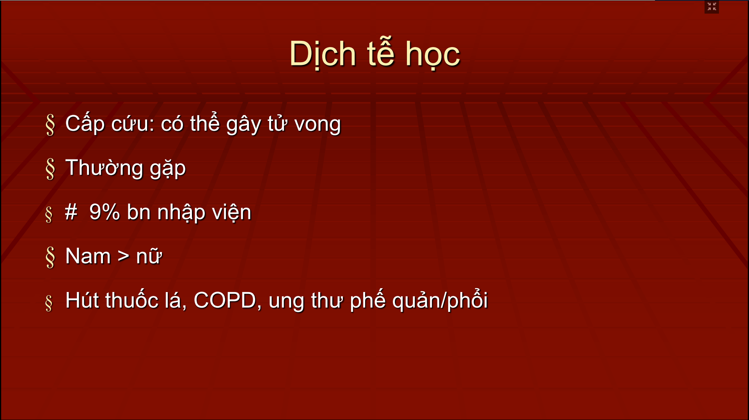

Thường gặp

* Do VN với bệnh lao còn nhiều, di chứng giãn phế quản rất thường gặp

Tùy bệnh viện : ví dụ như chuyên khoa phổi thì có thể gặp ho ra máu chiếm 9% Bn nhập viện

Nam > nữ do thường hút thuốc hơn => ung thư, COPD

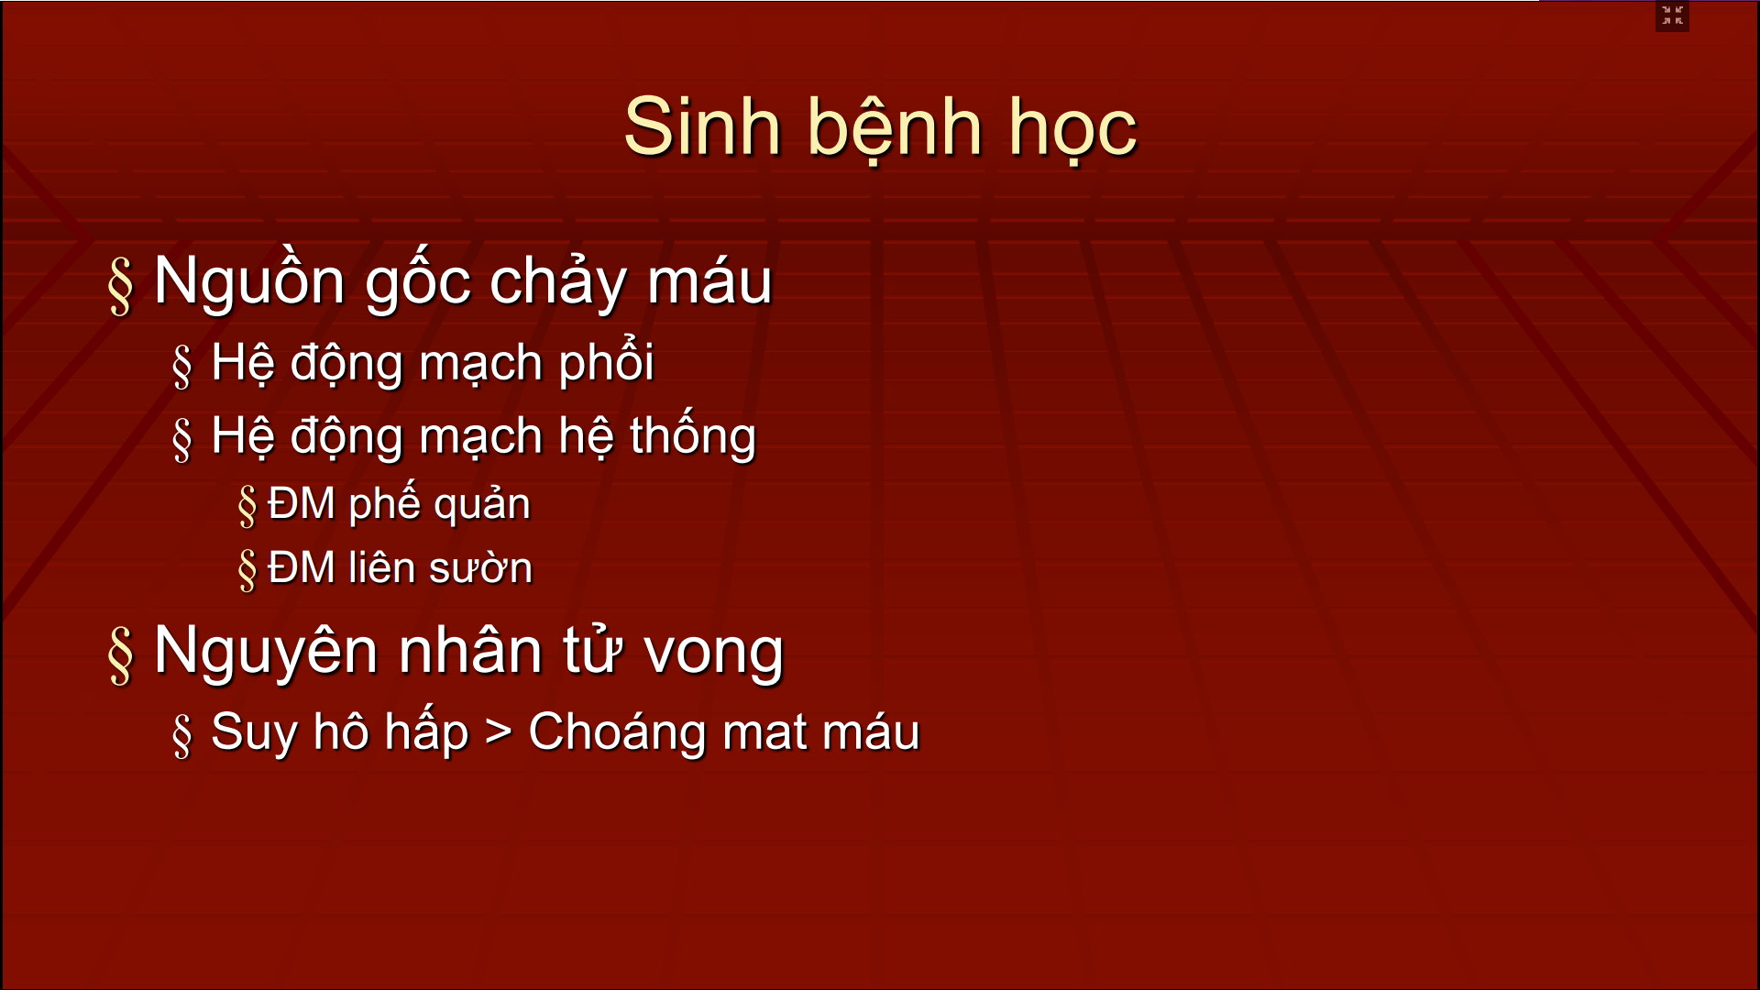

Hệ mạch máu ở phổi phải nói tới

* Động mạch phổi : động mạch vai trò chức năng cùng nuôi dưỡng phổi
* Động mạch hệ thống : vai trò chính là vai trò dinh dưỡng

Nhu mô phổi có 3 nguồn Oxy:

* Động mạch phế quản
* Động mạch phổi
* Phế nang
* Hiện tượng nhồi máu phổi ít gặp hơn nhiều so với nhồi máu cơ tim khi tắc mạch. Khi tắc mạch thì nhu mô phổi còn có những nguồn oxy khác => hiện tượng nhồi máu phổi thường xảy ra trên bệnh tim phổi sẵn có

Động mạch phế quản thì áp lực cao => hay là nguyên nhân gây ho ra máu lượng nhiều

Hệ động mạch phổi áp lực thấp => thường ho ra máu lượng ít. Trừ khi lao phổi, giãn phế quản có phình mạch Rasmussen , nên có thể ho ra máu lượng nhiều

Đặc điểm của ho ra máu khác với xuất huyết tiêu hóa là:

* Ho ra máu thường chết trong bệnh cảnh suy hô hấp : chế đuối trên cạn ( máu ngập 2 phổi => không trao đổi khí được => tím tái ) hơn là tụt huyết áp

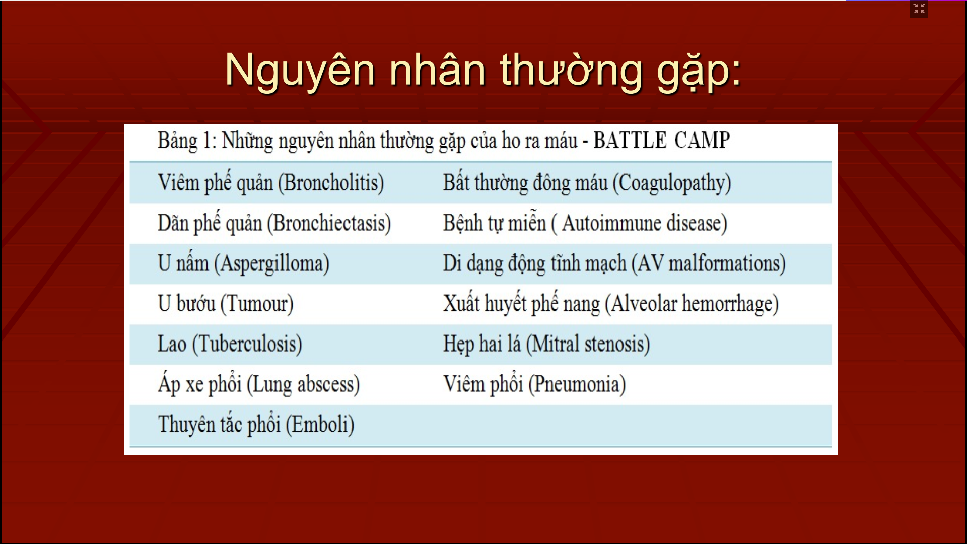

Lưu ý: nguyên nhân xuất huyết phế nang có bệnh cảnh riêng biệt hơi khác so với nguyên nhân khác

* Nguyên nhân khác: ho ra máu càng dễ suy hô hấp
* Xuất huyết phế nang: thường tới trong bệnh cảnh ho ra máu lượng rất ít mà lại có suy hô hấp, kèm giảm Hb rất nhiều => câu hỏi trên lâm sàng hay đặt ra là: ủa sao bệnh nhân suy hô hấp, sao thiếu máu mà không có xuất huyết ở đâu? => là do máu ngập 2 phổi
* Nhấn mạnh vì bệnh cảnh khác với bệnh cảnh ho ra máu khác

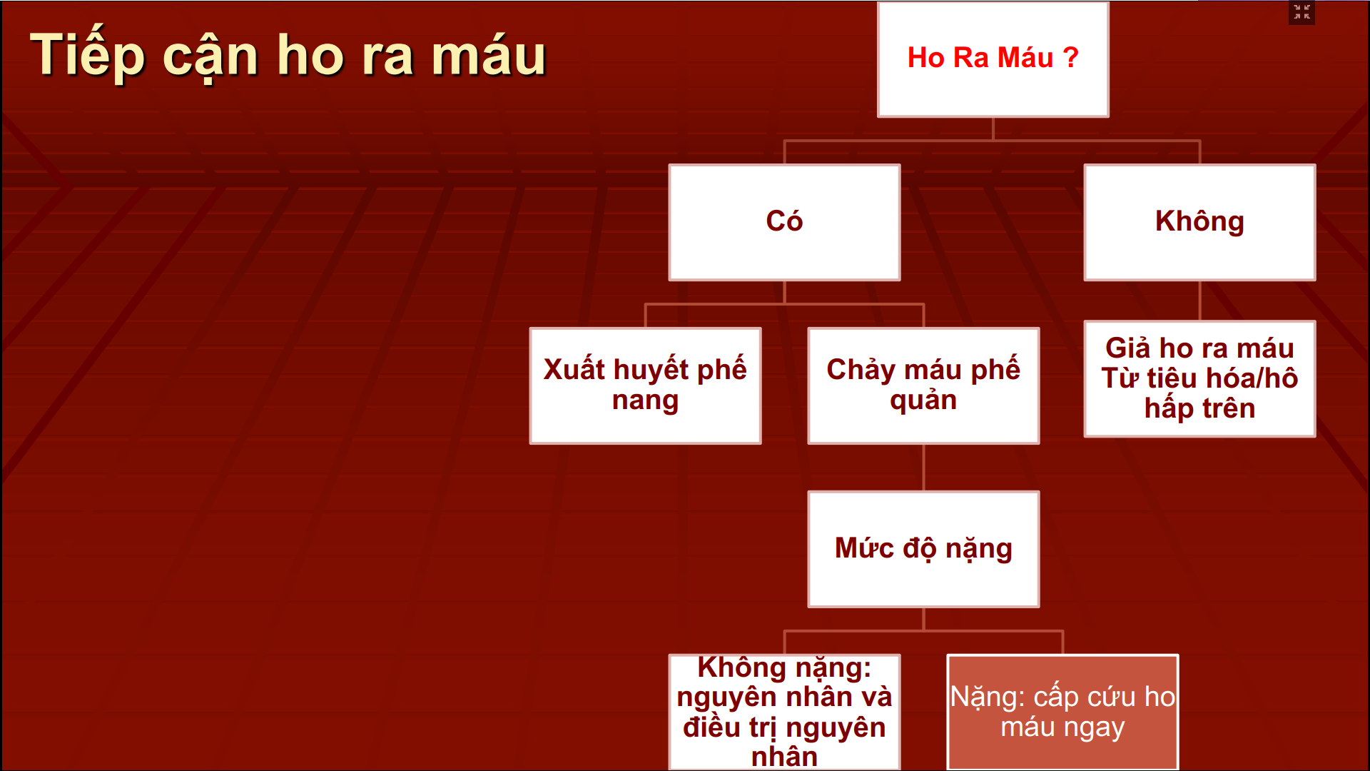

1. Có ho ra máu hay không: hay là chất gì máu đỏ, hay chảy máu từ mũi, ói ra máu từ đường tiêu hóa

* Nếu bệnh nhân khạc ho ra máu, máu có bọt, máu có đàm => phần nhiều là ho ra máu thực sự

1. Nếu là ho ra máu => xem có bệnh cảnh xuất huyết phế nang hay không ?

* Nếu là không, thì trong đa số trường hợp là chảy máu phế quản => đánh giá nặng nhẹ

1. Nếu ho ra máu lượng nhiều, ảnh hưởng hô hấp, ảnh hưởng huyết động => xử trí cấp cứu ho ra máu ngay ( vì bệnh nhân có thể chết do ho ra máu)

* Trong quá trình điều trị điều trị cải thiện hô hấp, huyết động, cầm máu tạm thời thì lúc đó, song song tìm nguyên nhân hoặc tìm sau
* Nếu nhẹ: ho đàm vấy máu thôi, thấy nhẹ thôi: Điều trị tại nhà, làm xét nghiệm, tiếp cận 1 cách bài bản theo nguyên nhân
* Nếu ho ra máu đại thể: nên cho bệnh nhân nhập viện theo dõi xem còn diễn tiến hay không => tính tới làm xét nghiệm cần thiết, can thiệp điều trị cầm máu

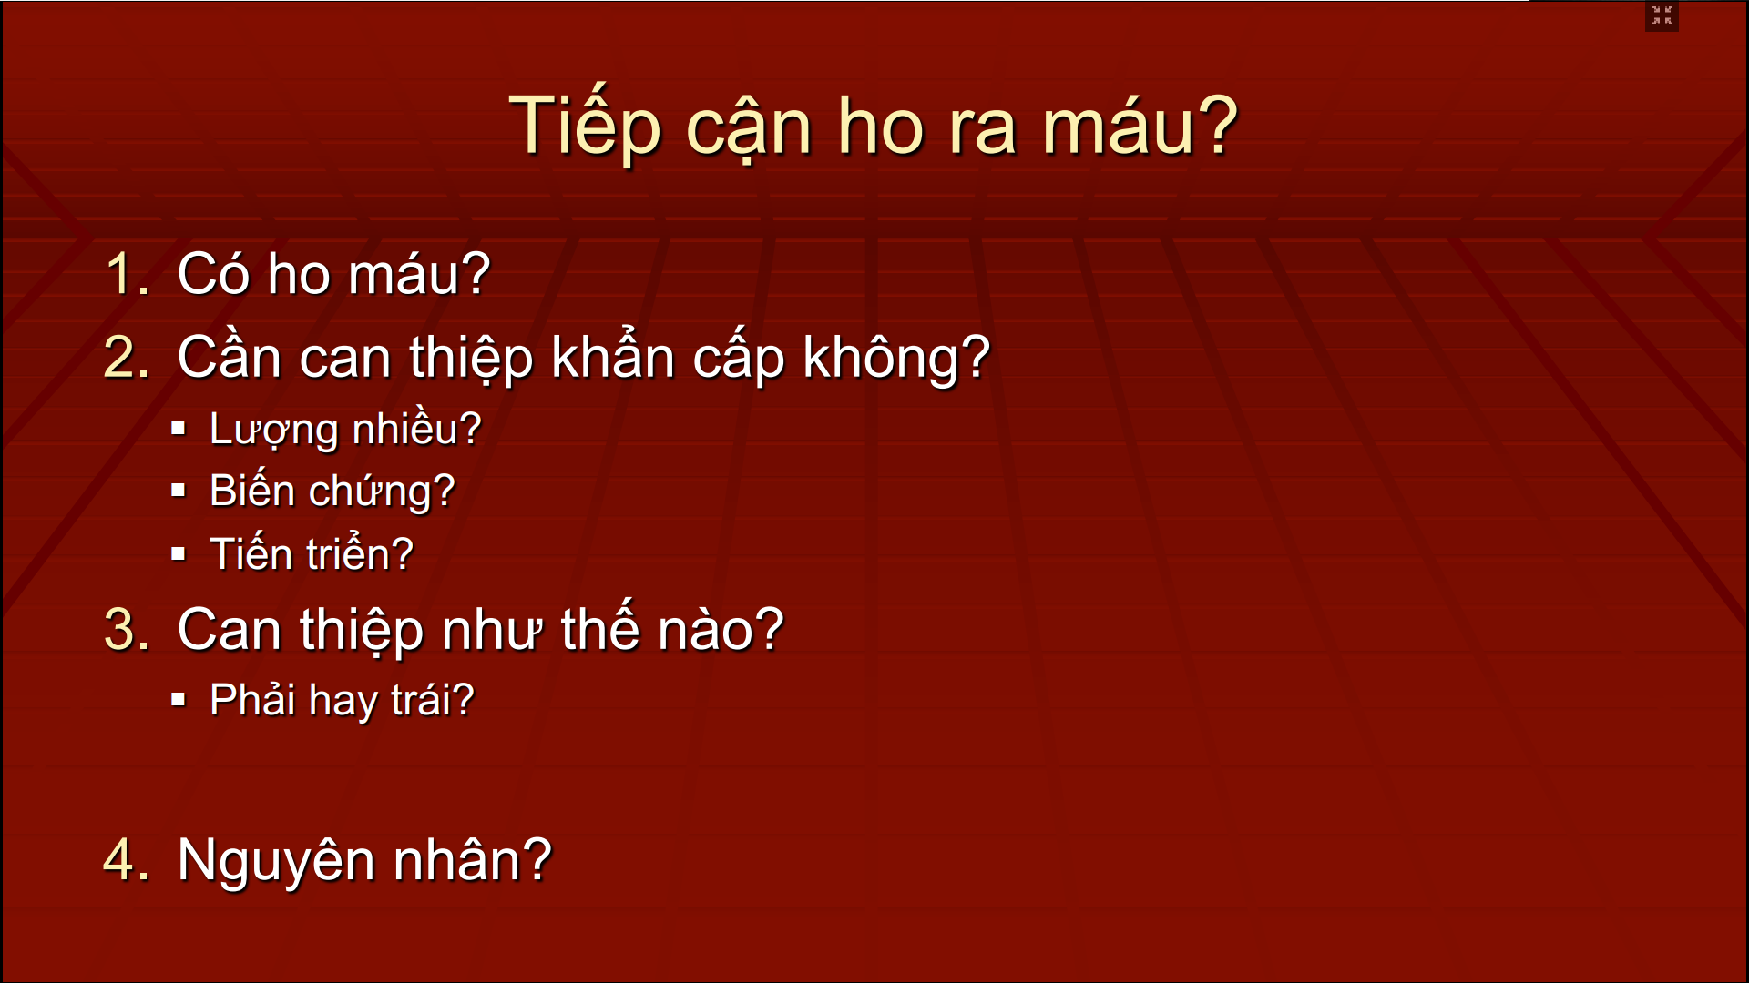

* Biến chứng
  + Shh
  + Tụt huyết áp
* Tiến triển: lượng có thể ít, nhưng tiến triển => xem chừng tí trở nặng thì sao
* Bên phải hay bên trái : cô lập phổi chảy máu, để thông khí phổi không chảy máu thì chắc chắn bệnh nhân sống => có thêm thời gian cầm máu phổi đang chảy máu
* Nguyên nhân : không gấp thì chưa cần tìm tới nguyên nhân ngay thì đầu
  + Tiền căn lao => nguy cơ giãn phế quản
  + Hút thuốc lá nhiều năm, đau ngực, kèm ho ra máu : nguy co khối u phổi
  + Vừa mới trải qua phẫu thuật chỉnh hình, có ho ra máu ít thôi, nhưng suy hô hấp trầm trọng : nghĩ thuyên tắc phổi

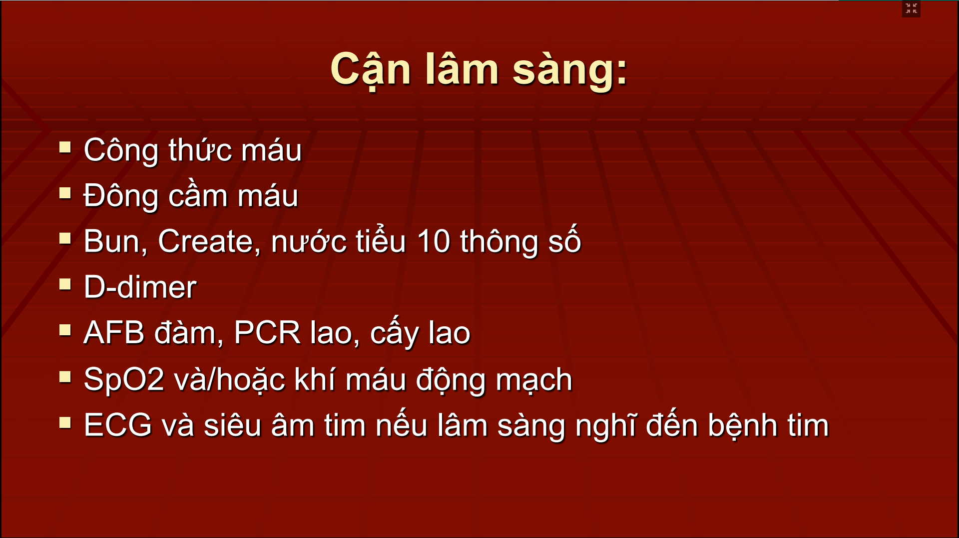

Mỗi người có một cách làm, nhưng Làm đủ hết là tốt nhất

Tuy nhiên cần có 3 cái quan trọng nhất là:

* Công thức máu: xem tiểu cầu
* Rối loạn đông cầm máu thường quy: PT, aPTT
* SpO2 hoặc khí máu động mạch

Việt Nam thì không thể quên Lao

Nguyên nhân tim mạch nếu cần : ECG, siêu âm tim, D-Dmer

Hội chứng thận phổi : bệnh nhân tiểu đạm , tiểu máu có kèm ho ra máu => bệnh cảnh riêng biệt: bệnh tự miễn, hội chứng Goodpasture,…

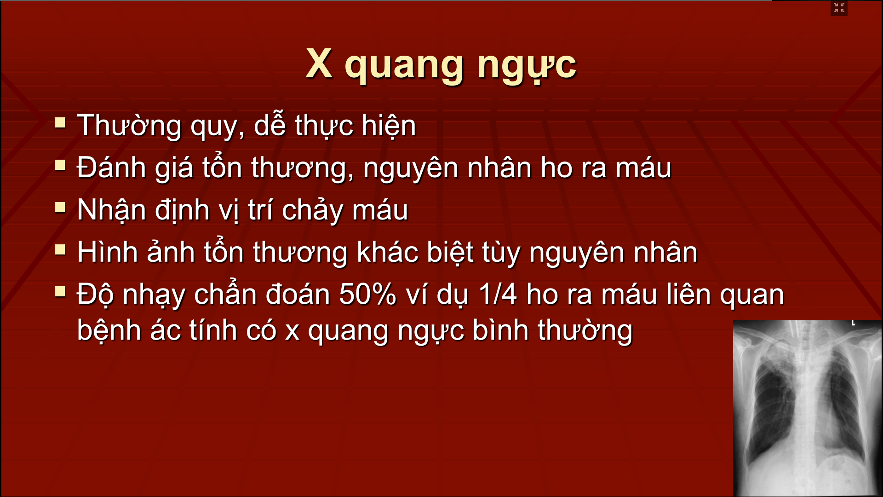

Độ nhạy không cao do X quang 2 chiều thôi, có thể bỏ sót tổn thương. Nhưng là xét nghiệm ban đầu hiệu quả trong đa số trường hợp

Hình x quang ví dụ

* Liềm hơi
* Thùy trên phổi phải bị xẹp do lao cũ để lại 1 hang . Liềm hơi trong hang đó chứng tỏ có 1 khối gọi là u nấm phổi Aspergilloma

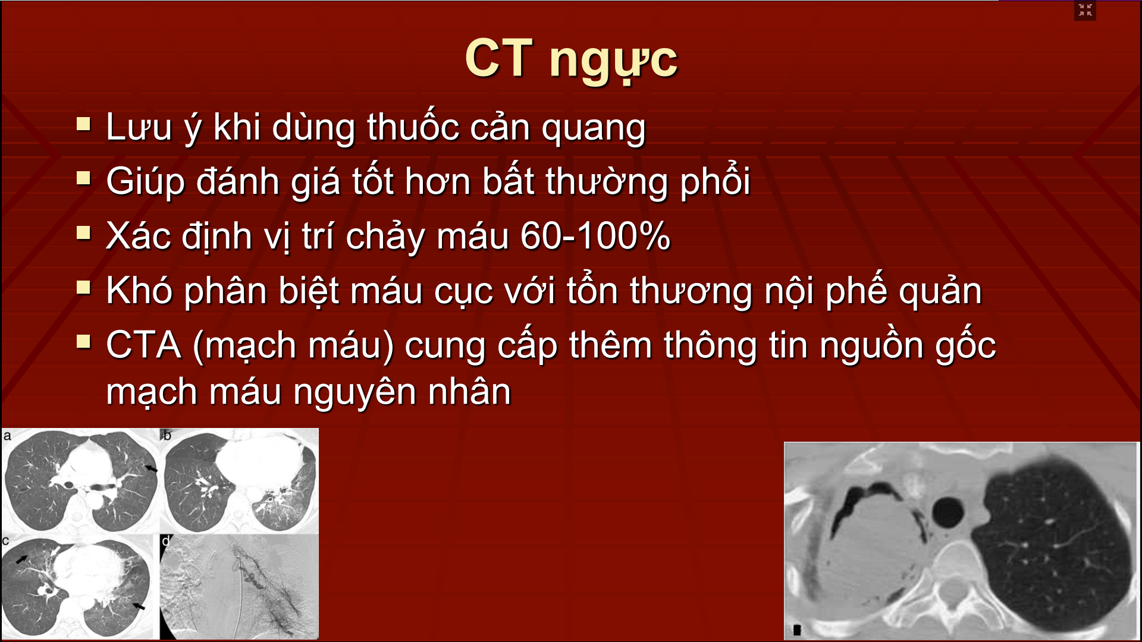

Đánh giá chi tiết hơn, rõ hơn

Cái giá phải trả là: ăn tia nhiều hơn, thuốc cản quang có nguy cơ dị ứng, suy thận

Làm sao biết máu chảy từ đâu:

* Ví dụ cái hình u nấm phổi: => có thể chảy máu từ đây ??
* Khối ung thư chả hạn => có thể kết luận gần như nó là nguyên nhân
* Nhưng nếu không thấy tổn thương rõ ràng như vậy : dựa vào hình ảnh ground glass opacity : hình mờ phế nang bên nào nhiều thì gợi ý phổi bên đó, thùy phổi

Hình CT bên trái : là hình Ground glass opacity ở thùy phổi bên trái => làm DSA phát hiện và tiến hành bơm tắc

Nếu chụp CT có cản quang cắt lát mỏng, tái tạo tốt : chụp vào thì động mạch chủ có thể thấy được động mạch phế quản bắt nguồn từ đâu, bao nhiêu nhánh , có liên quan động mạch cột sống hay không => quyết định can thiệp ở đâu, tránh động mạch cột sống để bơm tắc động mạch phế quản mà không bị tai biến liệt 2 chi dưới

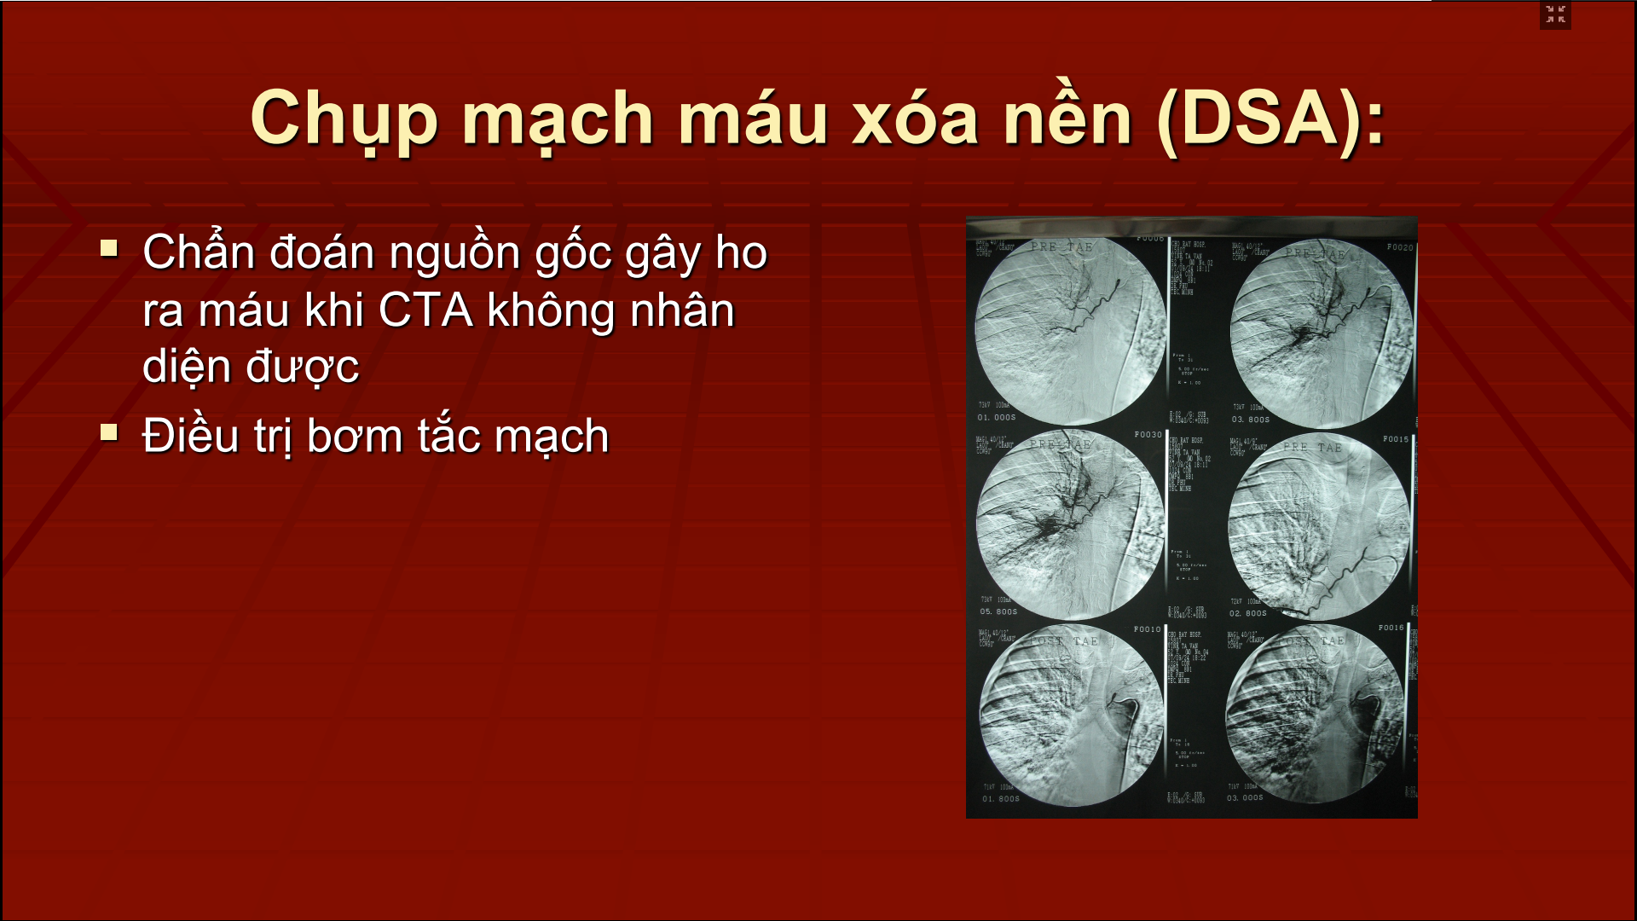

ở VN thường phối hợp CT và nội soi phế quản để xác định bên chảy máu, tuy nhuieen thường không thấy rõ động mạch phế quản => DSA có thể vừa chẩn đoán và điều trị:

* Tìm kiếm đm phế quản , liên sườn liên quan tới vùng chảy máu trên CT
* Tìm dấu hiệu mạch máu tăng sinh, thoát mạch => chứng tỏ nơi nhiều khả năng đang xuất huyết => thuyên tắc mạch nếu không có chống chỉ định

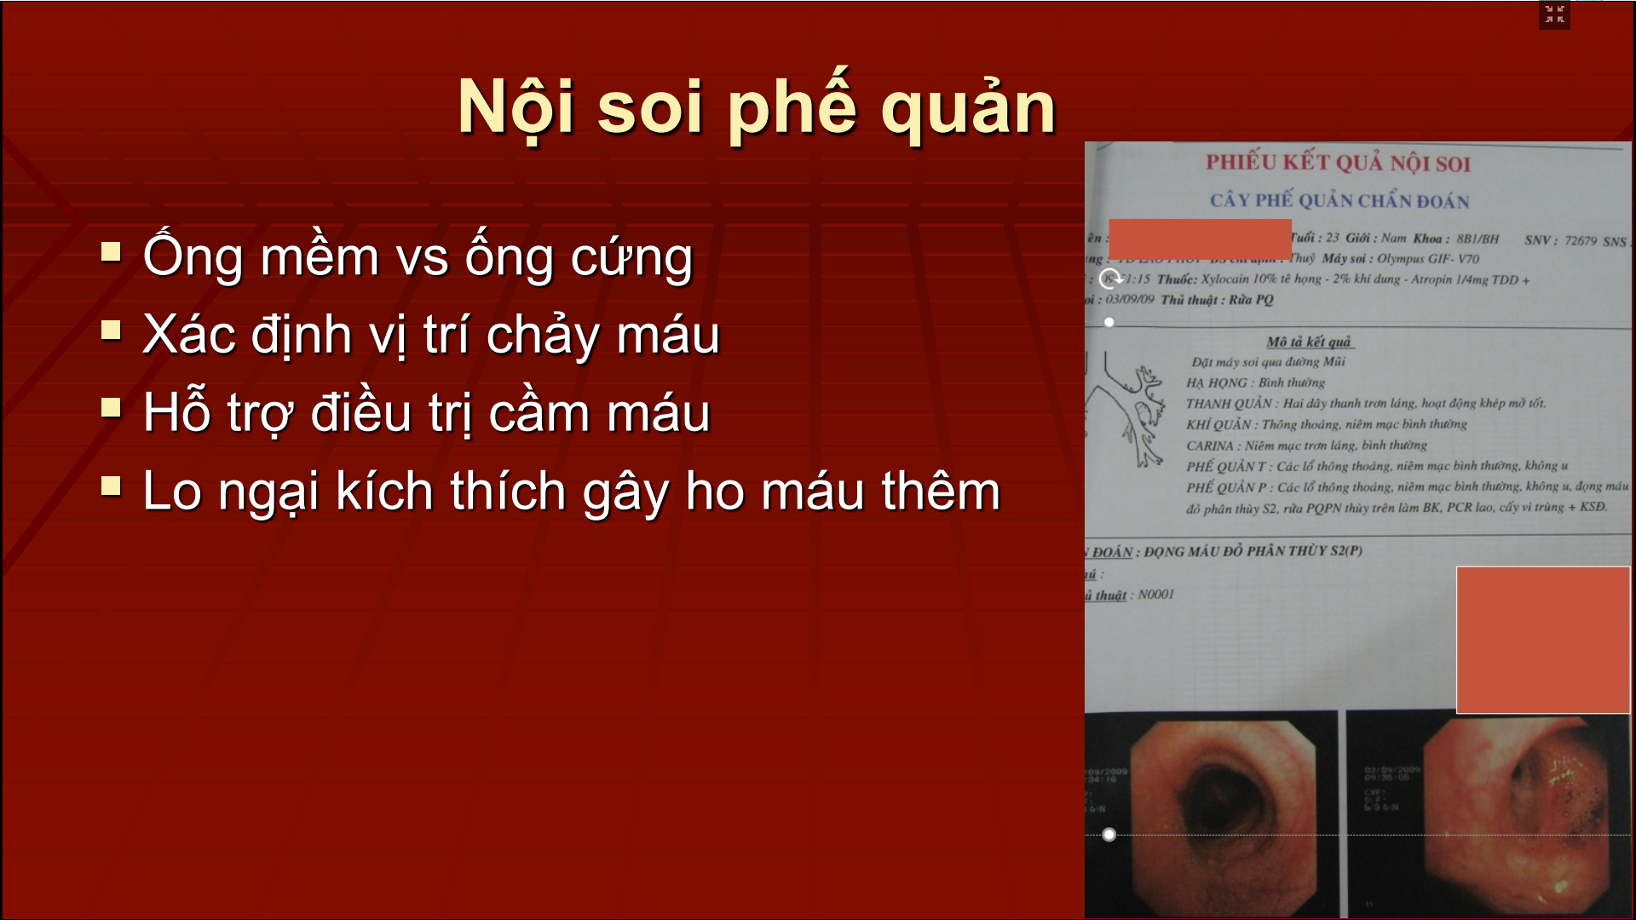

Có giá trị tốt để xem máu có đang chảy hay không , xác định rõ bên nào chảy máu

* Tuy nhiên, nếu máu ngừng chảy rồi thì nhìn trong phế quản không thấy máu đâu hết hoặc chỉ thấy cục máu đông thôi ( có thể chảy máu thùy trên, nhưng máu đông xuống thùy dưới)
* Độ nhạy tốt, một số trường hợp chẩn đoán nhầm
* Máu đang chảy : dấu hiệu chắc chắn vị trí chảy máu là nơi đó
* Phối hợp CT và nội soi giúp chẩn đoán chính xác nhất nơi chảy máu ( rất quan trọng trong quá trình điều trị)
* Nội soi ống mềm : có thể đi sau từng nhánh phế quản
* Nội soi ống cứng có ưu thế
  + Đảm bảo hô hấp , đường thở
  + Hút 1 lượng máu lớn
  + Can thiệp điều trị laser, Argon plasma, điều trị áp lạnh => cải thiện cầm máu

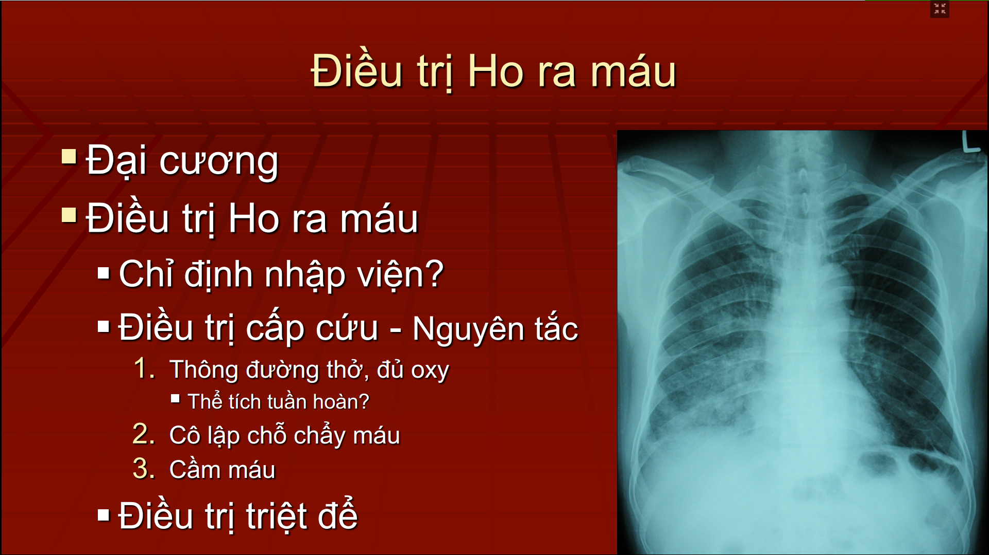

Ho ra máu lượng nhiều gây có thể đe dọa tính mạng thông qua

* Rối loạn thông khí
* Rối loạn tắc nghẽn
* Suy hô hấp
* Một số trường hợp hiếm: tụt huyết

Ho ra máu lượng nhiều từ động mạch phế quản , động mạch hệ thống

Chẩn đoán dựa vào lâm sàng và cận lâm sàng, cái giúp ích nhiều nhất là CT và nội soi

Điều trị ho ra máu

* Có chỉ định nhập viện không
  + Ho ra máu lượng ít , Đàm vấy máu: ngoại trú, xét nghiệm chẩn đoán
  + Ho ra máu đại thể, ho ra máu lượng nhiều: là cấp cứu cần nhập viện ngay và chọn khoa phòng ( giống như chọn phòng trong viêm phổi ) nếu có thể cho vô ICU
    - Theo dõi hô hấp, tuần hoàn
    - Lập đường truyền, thở oxy
    - Nếu không có điều kiện nhập ICU => nhập phòng gần bác sĩ, điều dưỡng để theo dõi và xử trí kịp thời
* Điều trị cấp cứu là tối quan trọng mà không cần biết nguyên nhân để điều trị ngay . nguyên tắc ABC
  + A
  + B
  + C: thể tích tuần hoàn phải tốt
  + Cô lập chỗ chảy máu để không tiến triển suy hô hấp
  + Cầm máu

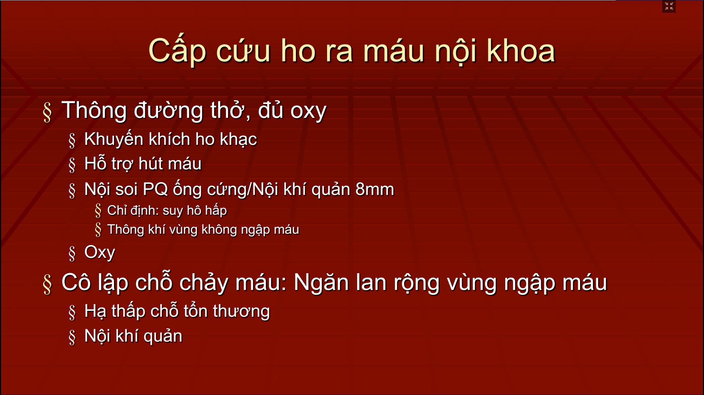

* Giảm oxy thì cho thở oxy
* Muốn thông được đường thở: khuyến khích ho khạc
  + Đôi khi bệnh nhân chảy xíu máu ở trong đường hô hấp, bệnh nhân cố gắng ho khạc thật mạnh để tống xuất cục máu đó ra=> bệnh nhân ho nhiều => mình phải cho thuốc ức chế ho và giải thích bệnh nhân đừng ho khạc nhiều quá làm chảy máu thêm
  + Đa số trường hợp: để máu trong phổi có thể làm chặn, cản trở đường hô hấp => cần ho khạc ra
* Đôi khi máu chảy nhiều quá thì mình cần hỗ trợ hút máu => nội soi phế quản ống cứng để hút máu tích cực
  + Nếu không có: đặt nội khí quản ngay để cải thiện suy hô hấp trước. Nếu xác định được vùng chảy máu thì đặt nội khí quản vừa có thể thông khí được , vừa có thể cô lập được chỗ chảy máu
  + Trong điều kiện bệnh viện có chuyên khoa phẫu thuật lồng ngực , có thể đặt nội khí quản 2 nòng
* Cô lập chỗ chảy máu: ngăn cản ngập máu qua phổi lành, đảm bảo được oxy
  + Nếu ho ra máu từ bên Phải thì đặt nội khí quản qua bên trái ( hơi khó vì cây phế quản phải dốc xuống, to hơn => nên đa số trường hợp nếu nội khí quả đặt hơi sâu là thường đi vô PQ bên phải) => người ta có kỹ thuật: đặt NKQ vô KQ chung rồi, xoay vòng đầu cong lại để đường cong úp xuống dưới để có cơ hội vô bên trái.
* Vì hoàn cảnh người bệnh ho, máu me => khuyến cáo nên đặt nội khí quản dưới hướng dẫn của nội soi
  + Mình có thể thông khí phổi phải, cô lập phổi trái trong trường hợp ho ra máu bên Trái

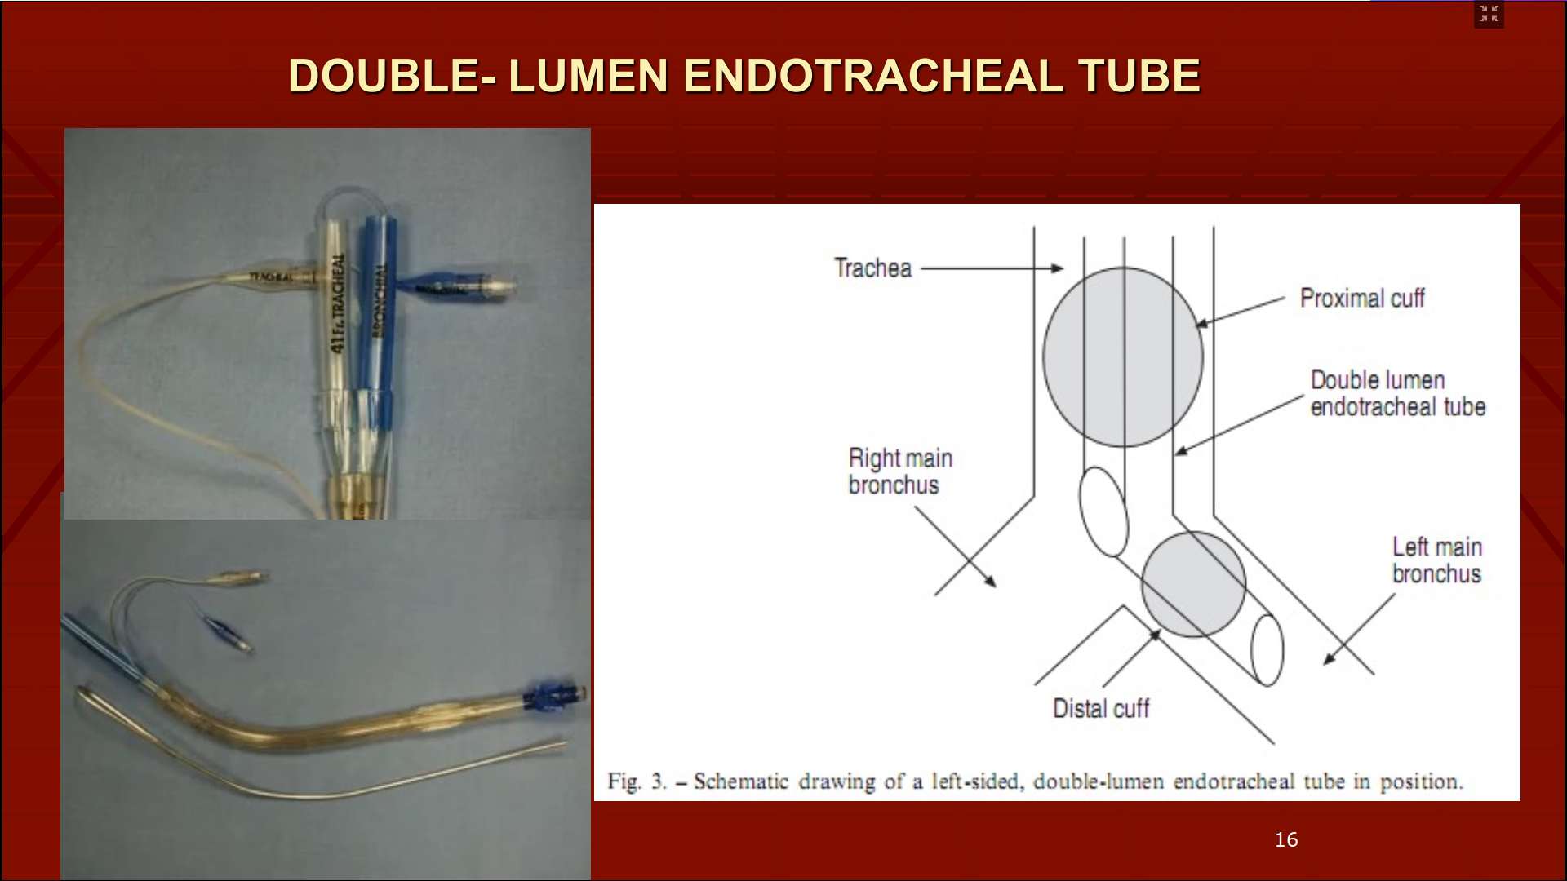

Điều kiện bệnh viện có mở lồng ngực, nội soi lồng ngực

Có đặc điểm quan trọng là nếu vị trí nội khí quản này di chuyển thì lỗ thông nối với phế quản còn lại có thể áp vô thành phế quản hoặc thành phế quản gốc kia => tắc lỗ này và làm xẹp mất thùy phổi.

Bệnh nhân phải được gây mê, ngủ yên để lòng khí quản không di chuyển

* Không phải bệnh nhân nào dùng NKQ 2 lòng cũng thành công, mà phải cho bệnh nhân ngủ ngay, cố định thật tốt NKQ để không di lệch

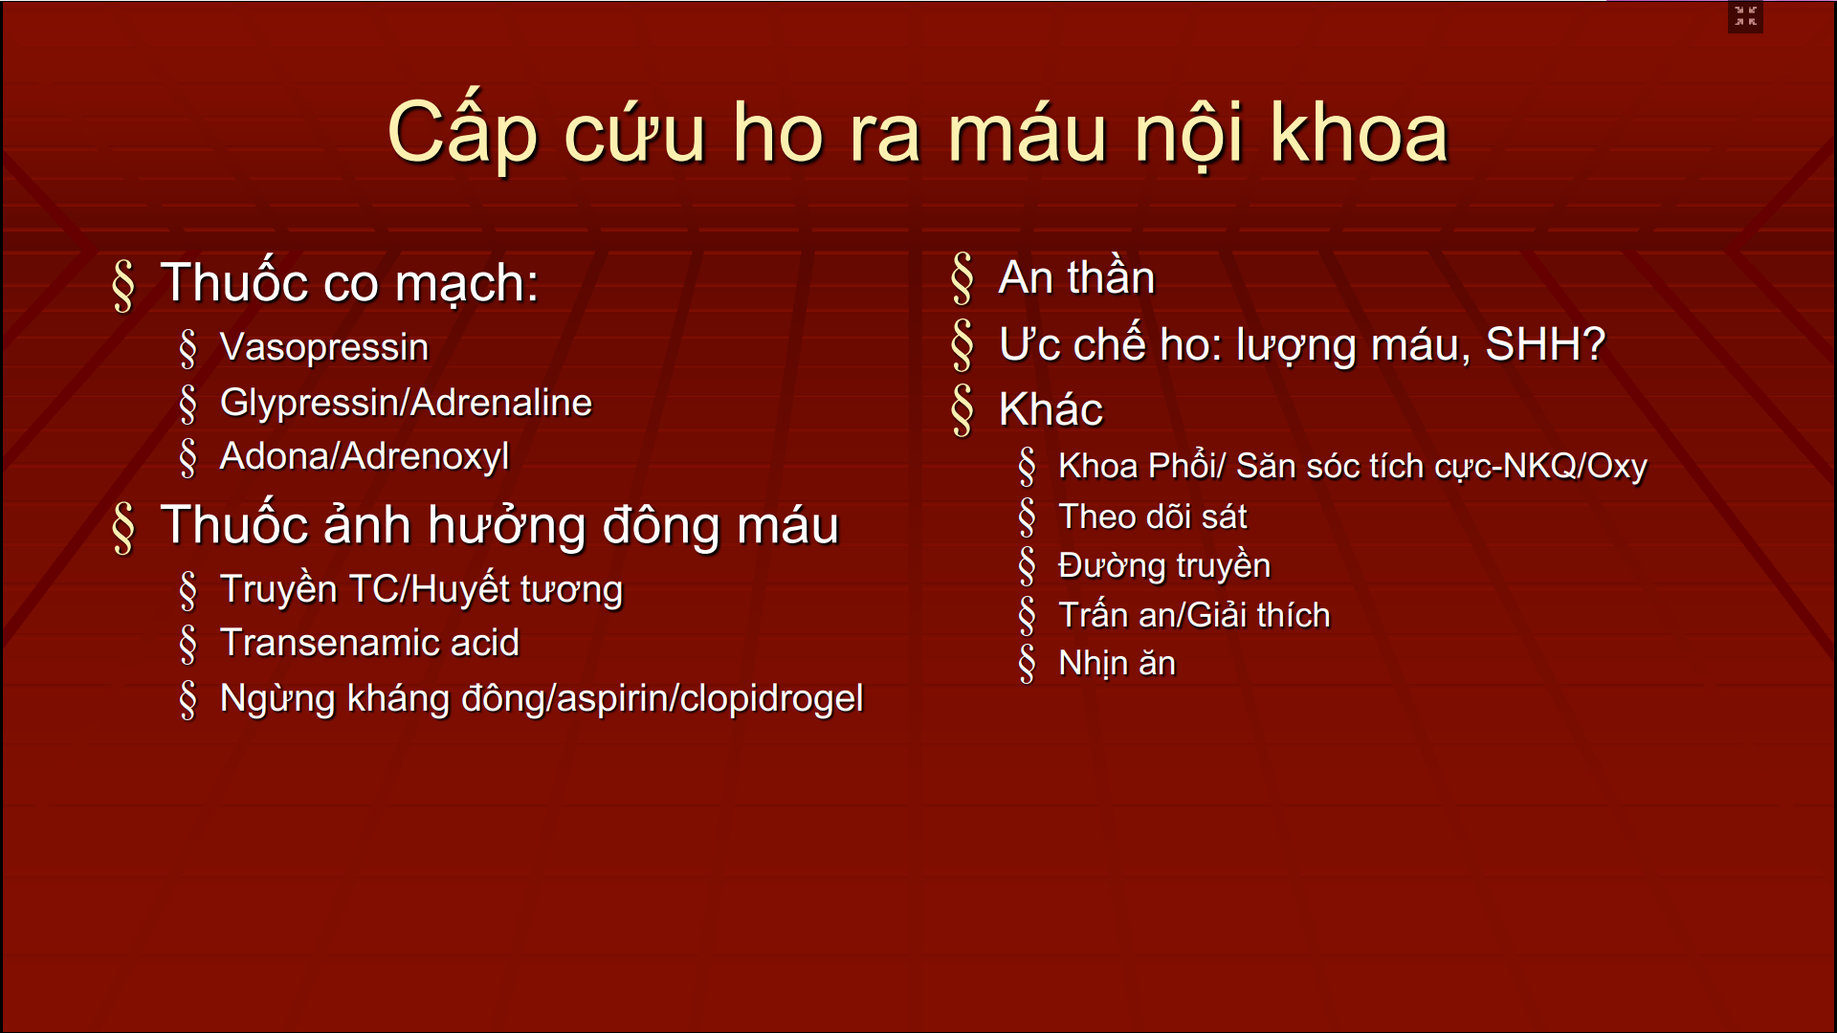

Dùng thuốc có hiệu quả, nhưng nghiên cứu không nhiều lắm

* Thuốc co mạch:
  + Vasopressin : là thuốc co mạch được nghiên cứu nhiều nhất, chưa có ở VN
  + Glypressin : có ở khoa tiêu hóa , có một số nghiên cứu nhỏ dùng thuốc này => đôi khi cũng được dùng ở kho ra máu nhưng rất không phổ biến
  + Adrenalin: thuốc hay được dùng nhất. Có thể dùng qua đường khí dung. Đường tĩnh mạch có thể sử dụng nhưng nhiều tác dụng phụ gồm cả ảnh hưởng thụ thể alpha và beta
* Thuốc khác như Adrenoxyl, tranexamic acid: có khuyến cáo sử dụng, có mặt trên thị trường => nhưng nghiên cứu mù đôi kiểm chứng không nhiều => Nên không nằm trong khuyến cáo chính thức. Nhưng dựa trên những nghiên cứu nhỏ, Tranexamic acid làm giảm giảm ly giải fibrin, giảm lượng máu mất , nhưng tăng nguy cơ đông máu chỗ khác => chỉ dùng trong thời gian ho ra máu thôi thì không có tai biến nghiêm trọng
* Trên lâm sàng thường nhất vẫn dùng Adrenalin và Tranexamic acid
* Nên nhớ: giải quyết gốc chảy máu chứ không đơn thuần dừng lại ở việc dùng thuốc đơn thuần
* Rối loạn đông cầm máu: phải điều chỉnh nếu nghĩ rối loạn đông cầm máu gây ho ra máu
  + Tiểu cầu <20k => truyền TC
  + Rối loạn đông cầm máu huyết tương => phụ thuộc vào yếu tố thiếu, có thể truyền huyết tương tươi đông lạnh
* Hỏi bệnh sử : bệnh nhân đang dùng Aspirin, Clopidogrel, kháng đông => ngưng ngay để cải thiện sớm nhất tình trạng chảy máu
* Điều trị mang tính chất tranh cãi như: cần kinh nghiệm , tham khảo đàn anh, trưởng khoa
  + ức chế ho
  + an thần
  + morphin

Ví dụ: như bệnh nhân hồi nãy, máu có xíu, nhưng bệnh nhân kích thích bứt rứt quá => cho thuốc ức chế ho, an thần thì đâu sợ máu ứ đọng nhiều hơn hay suy hô hấp nhiều hơn đâu.

Nhưng đối tượng khác: người già trẻ con, lú lẫn : kho không nổi : mình cho ức chế ho , thuốc ngủ => bệnh nhân không ho khạc được => máu ứ nhiều hơn

* mấy thuốc tranh cãi này không chứng minh giảm tử vong, suy hô hấp đâu
* khác
  + quyết định khoa điều trị:
  + nhịn ăn : nếu tính làm xét nghiệm như nội soi,..

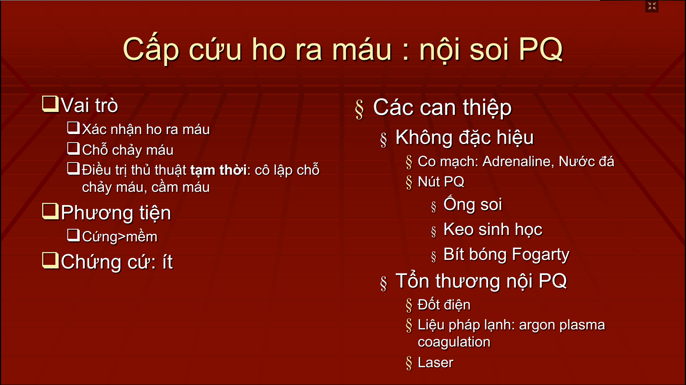

* Nội soi:
  + chẩn đoán ho ra máu,
  + vị trí,
  + bơm Adrenalin tại chỗ ( cũng có thể hấp thu một ít vô toàn thân) , cầm máu tức thời. Ngày xưa có sửa bằng nước đá nữa nhưng nhiều tác dụng phụ nên người ta bỏ rồi
* ống cứng :
  + cho kiểm soát đường thở tốt
  + hút máu giảm SHH nhanh
* nhưng chứng cứ ít hơn bơm tắc mạch
* nội soi là điều trị mới nổi
* bóng tắc tạm thời phế quản để cô lập chỗ chảy máu
  + hồi xư sd bóng không chuyên như Fogarty
  + nay nay có bóng mới chuyên cho chèn đường thở
* nếu có tổn thương nội khí quản
  + đốt điện
  + liệu pháp lạnh
  + Laser: thế giới thích Laser hơn, nhưng VN không phổ biến ( tổn thương chảy máu ở niêm mạc, khối u thì laser hiệu quả hơn đốt điện )

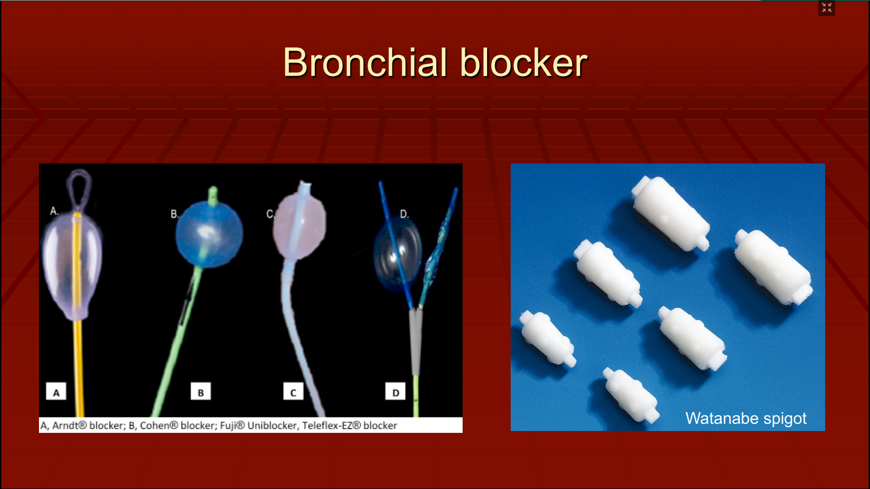

Bơm bóng thích hơn bơm keo sinh học ( vì bơm keo nếu làm không khó bị hư ống noi

Nguyên tắc chung: đưa dụng cụ qua nội khí quản, đến phế quản chảy máu= > bơm bóng lên làm ngưng chảy máu => cô lập nơi chảy máu

Cái bên phải : của người Nhật: lưu lại lâu hơn

Cái bên trái : có đuôi dài, chỉ cầm tạm thời thôi

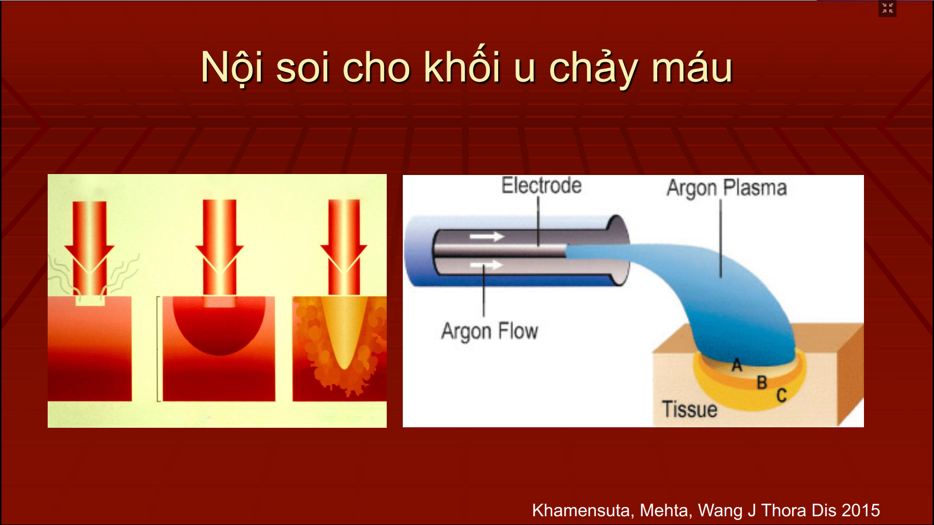

Tổn thương trên bề mặt như khối u, loét : cân nhắc làm đông vùng đang chảy máu bằng phương pháp lạnh hoặc làm đông bằng :

* Phương pháp điện
* Laser CO2
* Dát laser: độ ảnh hưởng sâu hơn Laser CO2 => dát Laser là tốt nhất , nhưng ít phổ biến nhật tại VN

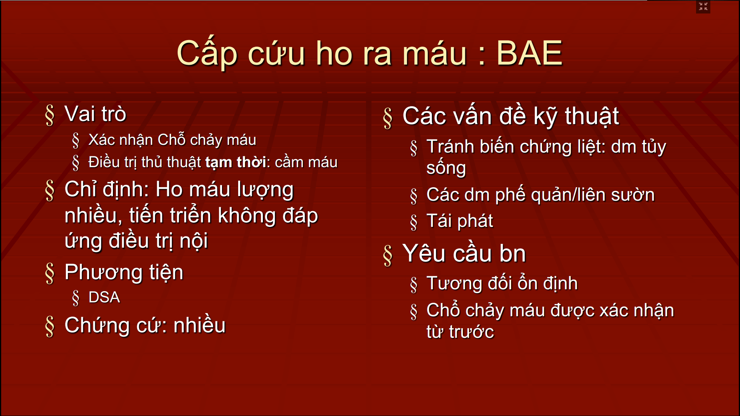

Cái phổ biến nhất, hiệu quả nhất, cái đinh của hiện tại : là bơm tắc mạch

Xác định được chỗ chảy máu, điều trị luôn, lặp lại được nhiều lần, tai biến thấp . Chỉ có điều người làm phải có kinh nghiệm, xác định được động mạch tủy sống có xuất phát từ động mạch phế quản không => nếu không biết cái này bơm tắc có thể liệt 2 chi dưới

Ngoài động mạch phế quản thì cũng phải tìm động mạch khoang liên sườn

Sau bơm tắc có thể tái chảy máu vì

* Có thể tái thông nối
* Hình thành tuần hoàn bàng hệ
* Tiến hành can thiệp lại

Nếu trường hợp nặng quá, bơm tắc mạch không giải quyết triệt để => cần phẫu thuật:

Để bơm tắc mạch thì

* Phải chuẩn bị nội khoa kĩ trước
* Phải khu trú vị trí trước

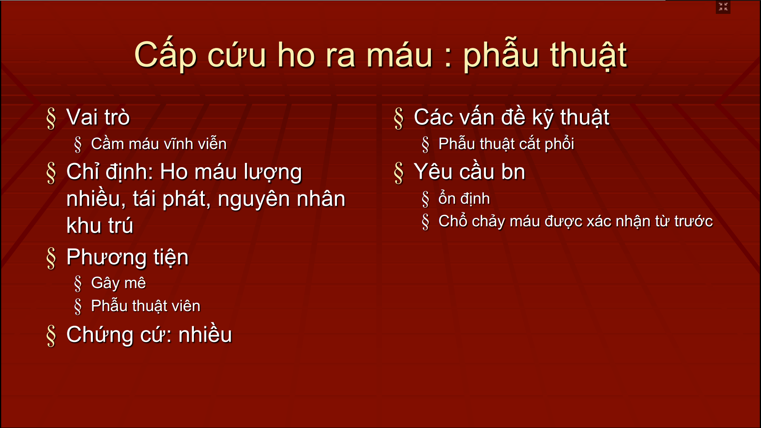

Giải quyết luôn nguyên nhân: ví dụ khối u

Lưu ý: trong bối cảnh ho ra máu, Bệnh nhân trở nặng, đang suy hô hấp thì phẫu thuật gắn liền với tỉ lệ tử vong nhất định => không phải là lựa chọn hàng đầu trong hầu hết các trường hợp

* Tuy nhiên, đã bơm tắc mạch mà ho ra máu tái phát hoặc có khối u cần giải quyết => phẫu thuật giúp giải quyết được ho ra máu và nguyên nhân

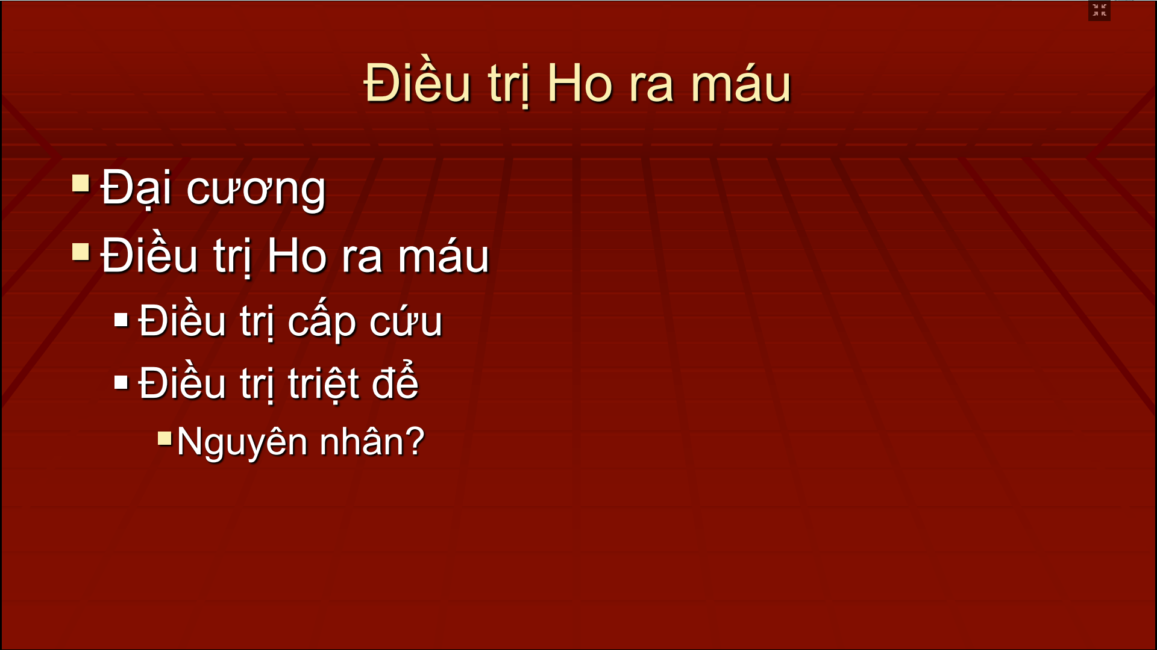

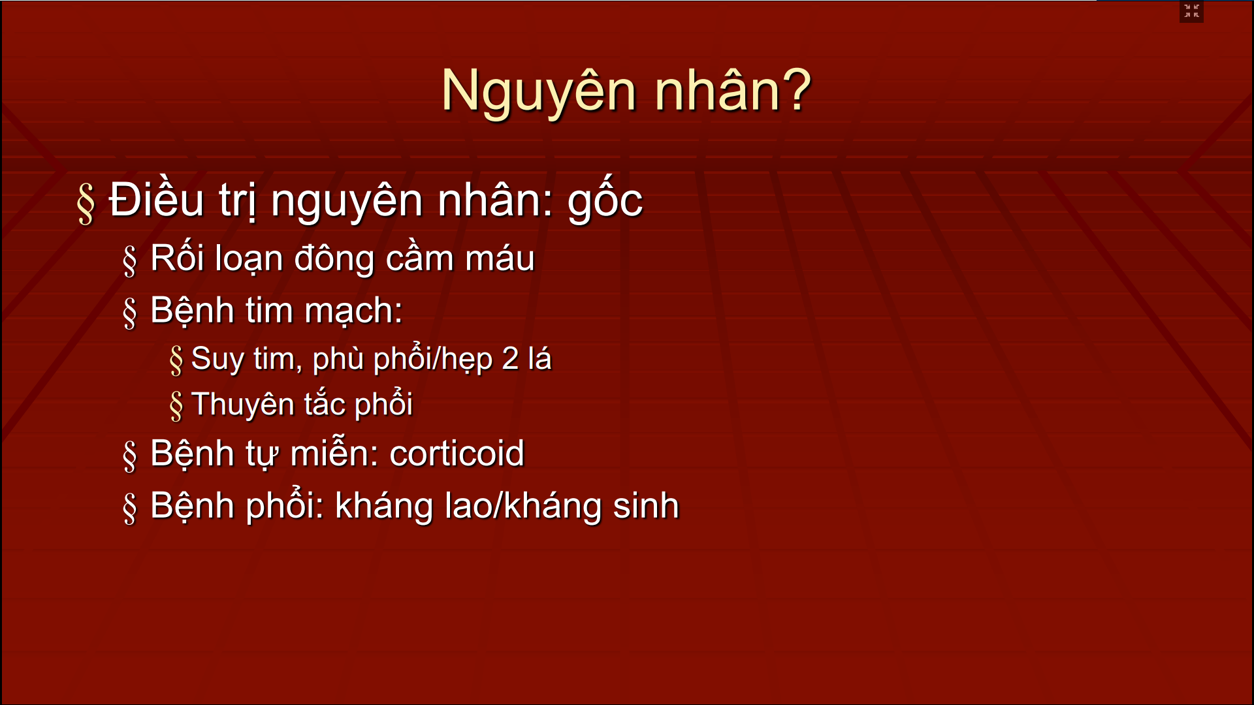

Một số trường hợp không tìm được nguyên nhân

Không phải nguyên nhân nào cũng điều đặc hiệu riêng

Một số nguyên nhân điều trị được:

* Rối loạn đông cầm máu
* Hẹp 2 lá khít: gửi đi mổ, nong
* PE : kháng đông
* Tự miễn: Corticoid, thuốc ức chế miễn dịch
* Lao: kháng lao
* Giãn phế quản: kháng sinh

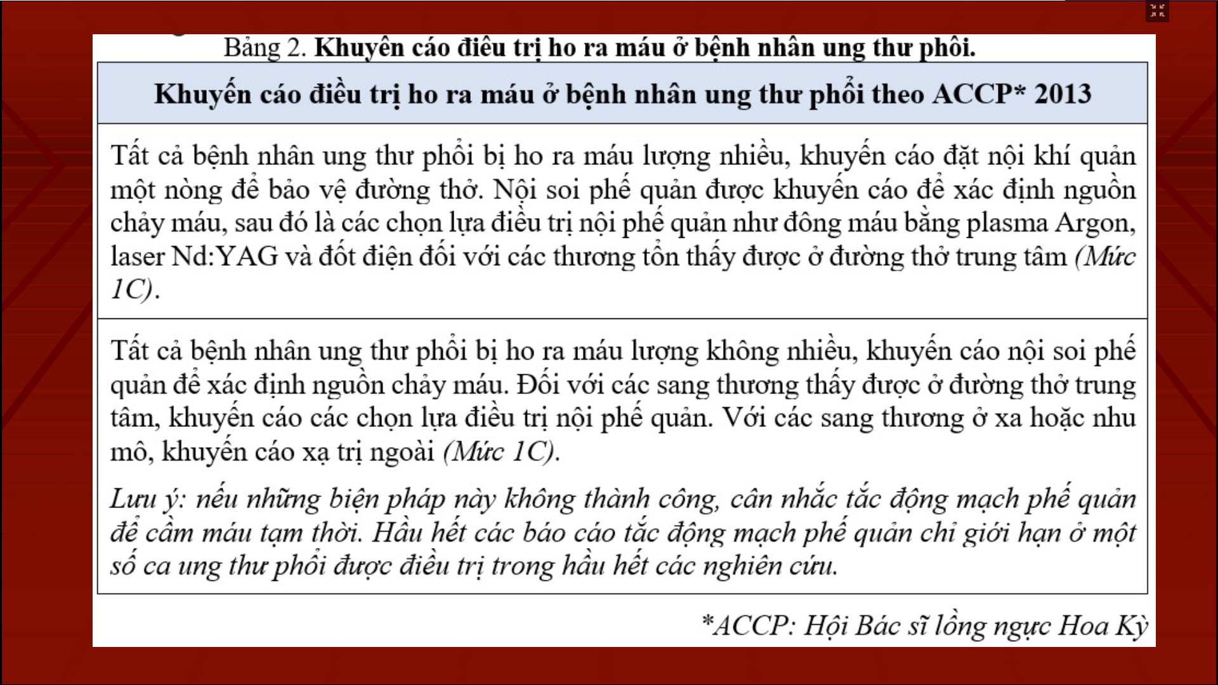

Ho ra máu thường gặp, nhưng ngày càng giảm do lao phổi giảm, giãn phế quản giảm, ho gà, sởi giảm

Ho ra máu ít gặp ở nước phát triển

